PIR Trirotor
Réalisation d’un banc d’essai

Le drone est composé de 3 rotors identiques montés sur des bras qu’il est possible de faire pivoter.
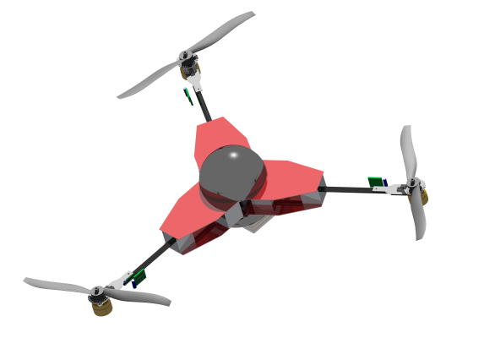
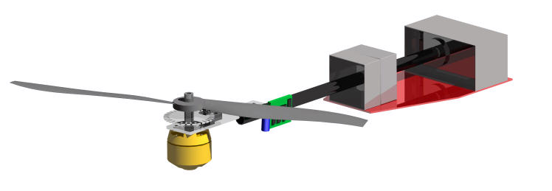
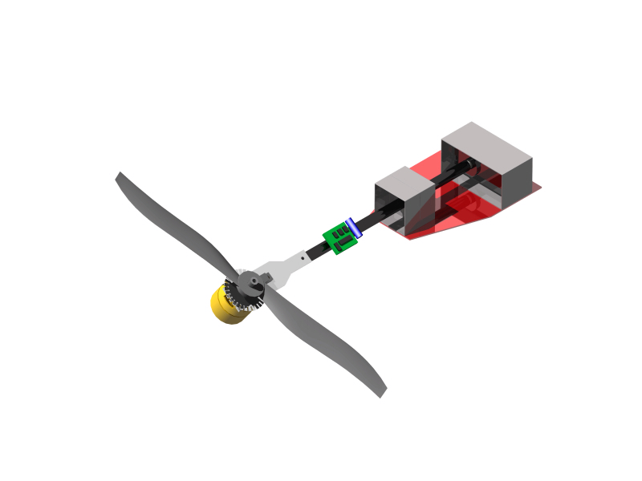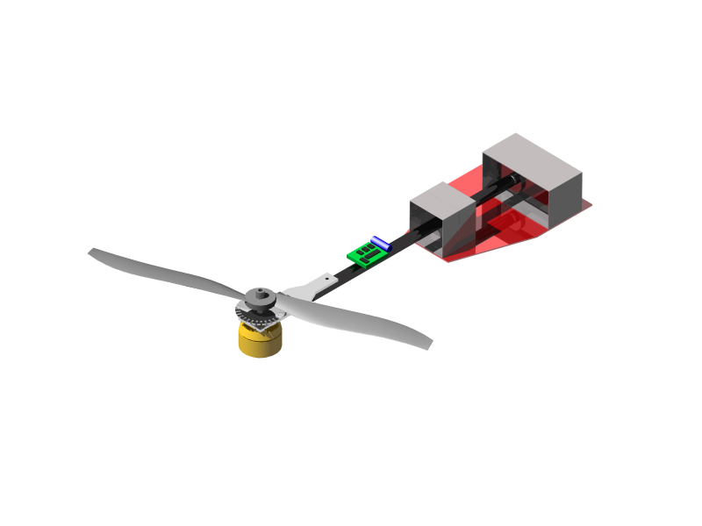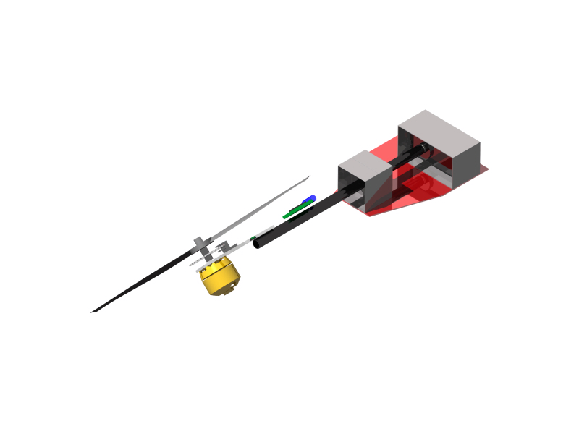

L’objectif de notre PIR est de construire et de caractériser un bras de ce drone. Pour cela nous souhaitons mesurer les efforts que le bras transmet au corps du drone. En particulier lorsque le bras pivote plus ou moins vite pour accéder éventuellement à des temps de réponse. Dans la mesure du possible, nous aimerions que les mesures soient très rapproché dans le temps ou avoir les valeurs maximales de chaque composante.
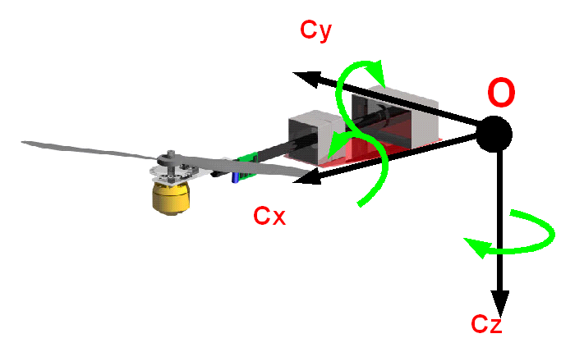
Mesure dans l’ordre de priorité :

1 | Cz
2 | Cy
3 | Cx
4 | Fz
5 | Fy
6 | Fx

Un moteur, une hélice, un variateur, un capteur de vitesse pour l’hélice, ainsi qu’un support pour le moteur nous sont fournis par Roland Bouttes du LIA.

Moteur | Axi 2208/34
Hélice | Diamètre 26cm
Variateur | Castle Creation Phoenix-10

En page suivante les dimensions du système.
